江苏省靖江市第三中学共同体学校2013-2014学年初三上学期10月阶段性测试物理试题及答案
2013.10.9
卷面分值：100分 考试时间：90分钟 出卷、校对：第三中学 陈益俊 鞠新楠
请注意：1．本试卷分选择题和非选择题两个部分
2．所有试题的答案均填写在答题纸上，答案写在试卷上无效.
第一部分 选择题（共26分）
一、选择题（每题只有一个正确选项，每题2分共26分）
1.下图所示的用具中，属于费力杠杆的是 ( )

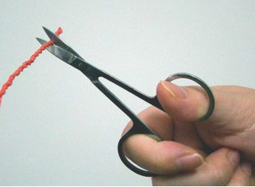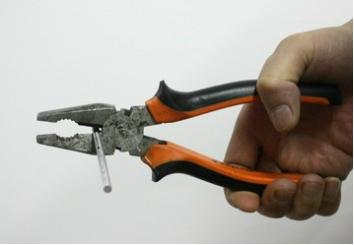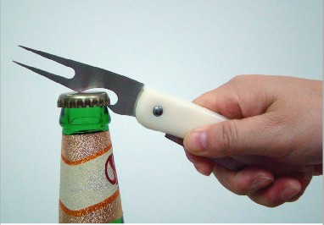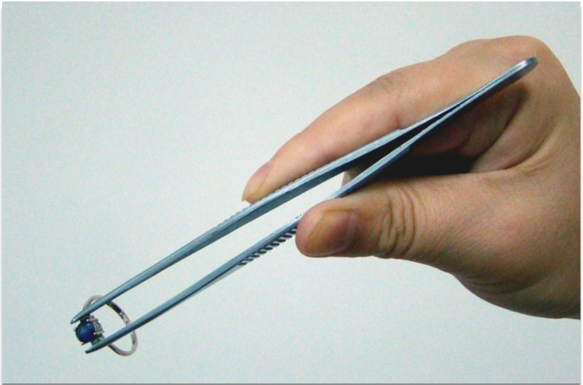
A．镊子
B．钳子
C．起子
D．剪子
2.下列图所示的过程中，人对物体做功的是（ ）
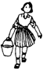
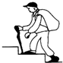
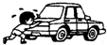
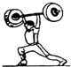
A.扛着米袋慢慢爬上楼梯
B.用力推汽车、汽车不动
C.提着水桶在水平面匀速前进
D.双手举着杠铃、杠铃静止不动

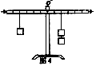
3.小明小组利用如图4所示装置探究“杠杆平衡条件”时，在杠杆两侧挂上不同个数的钩码，移动钩码使杠杆在水平位置平衡，这样三次实验后得出结论：动力×支点到动力作用点的距离=阻力×支点到阻力作用点的距离。下列能帮助他得出正确结论的操作是( )
第3题
A．去掉一侧钩码，换用弹簧测力计竖直向下拉
B．去掉一侧钩码，换用弹簧测力计斜向下拉
C．去掉一侧钩码，换用弹簧测力计竖直向上拉
D．增加钩码个数，再多次实验使结论更具普遍性
4.“最美司机”吴斌，被前方突然飞来一小物块击破挡风玻璃后击中腹部。他以超人的意志力忍着剧痛，完成了一系列动作，保证了车上乘客的安全。飞来的物块使吴师傅致命的主要原因，是因为它具有 ( )
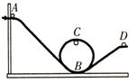
A.较大的动能 B.较大的势能 C.较大的密度 D.较大的硬度
第5题
5.如图所示，小球沿轨道由静止从A处运动到D处的过程中，忽略空气阻力和摩擦力，仅有动能和势能互相转化．则（ ）
A．小球在A处的动能等于在D处的动能
B．小球在A处的动能大于在D处的动能
C．小球在B处的机械能小于在C处的机械能
D．小球在B处的机械能等于在C处的机械能
6.关于温度、热量和内能，下列说法中正确的是
A．温度高的物体内能一定大，温度低的物体内能一定小
B．物体的内能与温度有关，只要温度不变，物体的内能就一定不变
C．内能小的物体也可能将热量传给内能大的物体
D．物体的温度越高，所含热量越多
- 小明将一箱器材搬到三楼的实验室，准备采用两种方法：一是将这箱器材一次性搬上楼，他做的有用功是W₁，此方法做功的机械效率为η₁；而是将这箱器材先搬一部分上楼，再搬剩下部分。他做的有用功是W₂，此种方法做功的机械效率为η₂。假设他上楼的速度相同，则两种方法中的有用功和机械效率的关系分别是 （ ）
A．W₁＜W₂ η₁＜η₂ B．W₁＝W₂ η₁＜η₂
C．W₁＜W₂ η₁＞η₂ D．W₁＝W₂ η₁＞η₂
8.骑自行车上一个陡坡时，有经验的同学会沿S型路线骑行，他这样做是为了（ ）
A． 缩短上坡过程中所走的路程 B． 减少上坡过程中所做的功
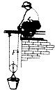
C． 减小上坡过程中所施加的力 D． 缩短上坡过程中所用的时间
第9题
9.如图所示，工人利用动滑轮在10s内将重为100N的重物（包括桶）沿竖直方向匀速向上提升了5m．若该动滑轮重10N，忽略绳与滑轮之间的摩擦，不计空气阻力，则下列说法正确的是（ ）
A．提升过程中，绳的拉力F做了500J的功
B．提升过程中，绳的拉力F做了550J的功
C．提升过程中，绳的拉力F做功的功率是50W
D．该滑轮装置的机械效率是100%
10.质量为40kg的小华同学，为了从三楼爬到四楼，他在10s内连续向上跳了12个台阶，在这段时间内，小华的功率大小最接近于（ ）
A．1200W B．10W C．12W D．120W
11.如图，是小球从某高度处由静止下落h过程的路程与时间关系图，在下面的四个选项中，描述重力对该球做功大小与时间关系正确的图线是（ ）
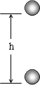
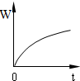
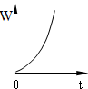
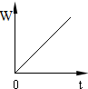
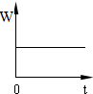
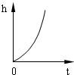
A．
Ｂ．
Ｄ．
Ｃ．

12.下列关于功率和机械效率的说法中，正确的是
A．功率大的机械，做功一定多 B．做功快的机械，功率一定大
C．效率高的机械，功率一定大 D．做功多的机械，效率一定高
13. 如图，一块厚度、密度均匀的长方形水泥板放在水平地面上，甲、乙两名搬运工人分别用竖直向上的力F_{甲}、F_{乙}使其一端抬离地面，则（ ）
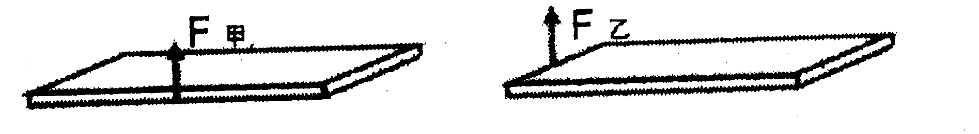

A．F_{甲}＞F_{乙} B．F_{甲}＜F_{乙} C．F_{甲}=F_{乙} D．无法确定
第二部分 非选择题（共74分）
二、填空题(每空格1分，共22分)
14.烹饪肉片时，将肉片直接放入热油锅里爆炒，会将肉片炒焦，大大失去鲜味．厨师预先将适量的淀粉拌入肉片中，再放到热油锅里爆炒，附着在肉片外的淀粉糊有效防止了肉片里水的 ，炒出的肉片既鲜嫩味美又营养丰富．在炒肉片过程中，肉片内能增加主要通过 方式实现的，附近能闻到肉香是 现象．
15.在水平地面上铺一张纸，将皮球表面涂黑，使皮球分别从不同高度处自由下落，在纸上留下黑色圆斑A、B，如图7所示。球从较高处下落形成的圆斑是图中 （选填“A”或“B”），由此可知重力势能大小与 有关。
16..如图是某商场的自动扶梯．扶梯的部分几何尺寸如图所示，质量为50kg的小华站在该扶梯上从商场一楼到二楼．已知扶梯以1m/s的速度匀速上行．则扶梯对他做的功是 J，对他做功的功率是 W．如果站在扶梯上的人数增多，扶梯的效率将 （填“变大”、“变小”或“不变”）
17.小明通过仔细观察，发现简单机械在生活中有很多实际应用，如：指甲钳、剪刀、钥匙等．将如图所示的钥匙插入锁孔转动开锁时，钥匙就相当于一个 （选填“滑轮”或“轮轴”），属于 （选填“省力”或“费力”）机械．
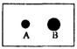
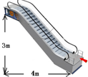
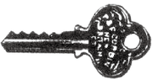
第17题
第15题

第16题
18.物理学中，常用新的物理量对不同事物进行比较，比如要比较物体运动的快慢，需要引入速度；要比较做功的快慢，需要引入 ；人骑自行车时的功率为70W表示 ．
19.地震过后往往会伴有泥石流等灾害，泥石流之所以会造成巨大的危害，是因为由石、泥土被雨水从高处冲下来时将 能转化为巨大的 能．灾害发生后，救灾飞机迅速到达灾区上空，当它在一定高度匀速飞行并投下救灾物资后，飞机的机械能将 （选填“变大”“变小”或“不变”）．
20.一根电线杆水平静止在地面上，现用力将一根电线杆慢慢竖起.（1）若力的方向总是竖直向上，在电线杆竖直抬起的过程中，力的大小将 ；（2）若力的方向始终与电线杆垂直，则提起的过程中，力的大小将 （两空均选填“增大”、“减小”或“不变”）。
21.图中AOB可绕O点无摩擦转动的轻杆，A端挂重300N的物块，AO与OB长度之比为5：4．人始终沿竖直方向拉挂在B端的轻环．要使轻杆水平平衡，人应施加拉力为 N，人要不被拉起，则人重至少为 N．
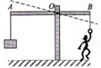
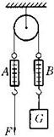
22.小丽同学用如图所示的定滑轮匀速提升G=90N的重物，小丽向下用力，重物向 （填写重物的运动方向）运动，说明使用定滑轮能 。若定滑轮重16N，机械效率为90%，则轻质弹簧测力计A的示数为
第21题
第22题

三、解答题（本题有9条，解答24、25题时应写出详细的解题过程，共52分。）
23.（6分）根据题目要求作图
⑴如图甲所示是一个简易压水机，其中AOB是杠杆，作出动力F₁的力臂及阻力F₂的方向。
⑵在乙图中画出用羊角锤起钉子时作用在A点最小的动力示意图及对应的力臂．
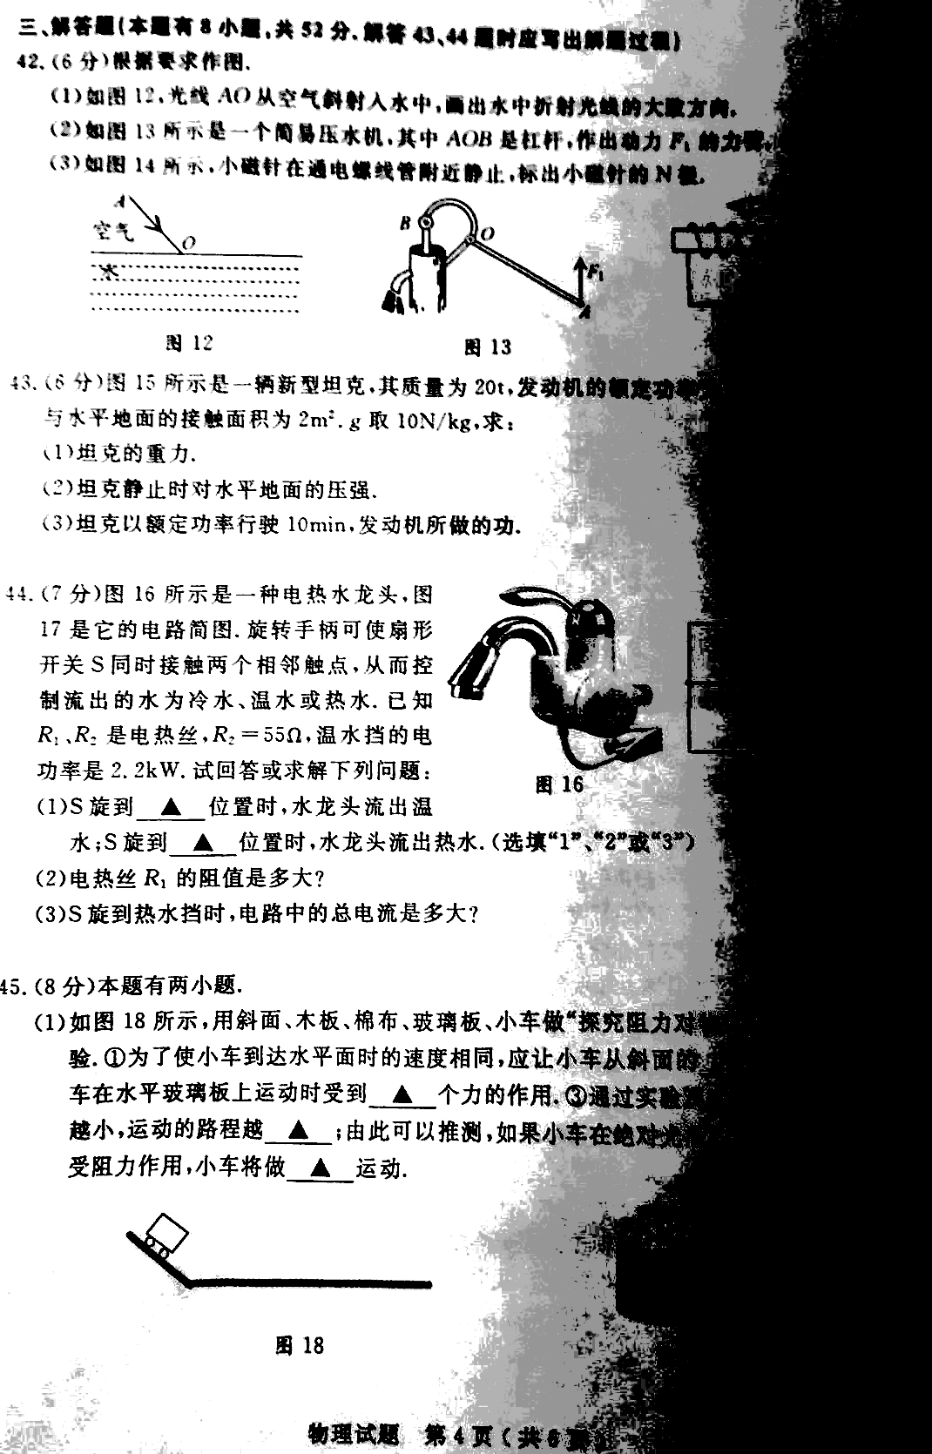
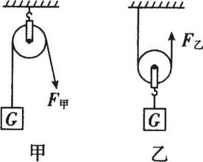
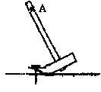
⑶画出图丙中动滑轮的杠杆示意图。
23题乙
23题甲
23题丙
O

- （6分）上海自主研发了一种氢燃料汽车，功率为72kW。在一次测试中，汽车5min内在水平公路上匀速直线行驶了9000m。试求：
⑴行驶5min汽车发动机所做的功；
⑵汽车的速度
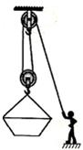
⑶水平方向的阻力。
第25题

25.（6分）某建筑工地用如图所示的简易滑轮组将重5000N的砖块运到离地3m高的砌墙处，已知每个滑轮重100N，滑轮摩擦和绳重以及动滑轮下的挂网重忽略不计．若提升砖块的工人作用于绳的拉力最大为450N，求：
（1）一次可提升的砖的最大重力以及此时的机械效率；
（2）若全部完成提砖任务，工人利用此滑轮组共需做多少额外功．

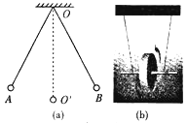
26.（6分）如图所示，单摆在竖直平面内左右摆动，滚摆在竖直平面内上下往复运动．请回答：
第26题
（1）这两个实验可以说明的同一个物理问题是： ；
（2）在单摆左右摆动和滚摆上下往复运动的过程中，你将会看到它们上升的高度逐渐降低．产生此现象的原因是： ．
⑶小球从A点摆到O＇的过程跟滚摆从 到 的过程能量转化一致。（填“上”或“下”）
⑷ b图中的滚摆上升时正在由 能向 能转化。

27．（9分）如图所示，某小组研究“杠杆的平衡条件”，器材：有刻度的杠杆、若干个相同的钩码、弹簧测力计等，O为杠杆的支点．
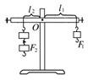
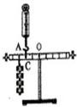
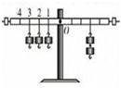
⑴实验前，应先调节杠杆在 位置平衡．这样做的目的是 ，调节时，发现杠杆左端偏低，则将左端螺母向 调节。

⑵某实验小组记录两组数据如下：
实验序号 | 动力F₁/N | 动力臂L₁/cm | 阻力F₂/N | 阻力臂L₂/cm
1 | 2 | 20 | 1 | 10
2 | 1 | 8 | 2 | 4
根据分析，这组数据中，实验序号为 （选填：“1”或“2”）的一组肯定有错误．检查发现是测量动力臂时读错了，动力臂的实际值比记录值 （选填：大或小）．
⑶如图所示，弹簧测力计在C处由竖直向上逐渐向右倾斜拉动杠杆，仍使杠杆在水平位置保持平衡，则弹簧测力计的示数将 （选填：变大、变小或保持不变），其原因是 ．
⑷某次实验中，若采取如图所示的方式悬挂钩码，杠杆也能在水平位置保持平衡（杠杆上每格等距），但老师却往往提醒大家不要采用这种方式，这主要是以下哪种原因 （选填字母）．
A．一个人无法独立操作 B．需要使用太多的钩码
C．力臂与杠杆不重合 D．力和力臂数目过多

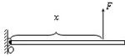
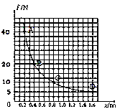
⑸如图所示，实验小组选用长1.6m、粗细均匀的一只金属杆，绕O点在竖直平面内自由转动，同时将一个“拉力- -位移传感器”竖直作用在杆上，并使杠杆在水平位置始终保持平衡．该传感器显示其拉力F与作用点到O点距离x的变化关系如图所示．由图可知金属杆重 N．

28．（6分）小明同学在做“探究物体的动能与什么因素有关”的实验中，设计了如图所示的实验方案，并进行了以下三步实验操作：
步骤一：让铁球甲从斜面F点滚下碰撞在一个小木块上，推动木块从位置A移动到位置B。
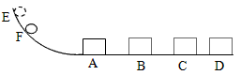
步骤二：让铁球甲从斜面E点滚下，碰撞在相同的小木块上，推动木块从位置A移动到位置C。
第28题
步骤三：换一铁球乙（m_{乙}﹥m_{甲}）从斜面上E点滚下，碰撞在相同的小木块上，推动木块从位置A移动到位置D。
（1）小明同学设计的实验“步骤一”和“步骤二”，是想探究动能大小与_________的关系；
（2）在“步骤二”和“步骤三”中，小明让甲、乙两球都从E点滚下，目的是____________________，该实验采用的研究方法是______________________。
（3）分析步骤二、三，得出的结论是：_____________________________________。
(4)若水平面为光滑的(足够长)，该实验还能得出结论吗?____，理由_____________________

29．（5分）某课外兴趣小组研究势能：
⑴小明想探究物体的重力势能与哪些因素有关的实验中，三个相同的木桩被从空中静止释放的铁块撞击，陷入沙坑中的情况如图所示．在此实验中，我们是通过观察 来比较各铁块重力势能的大小,若m_{B}＜m_{C}，则两铁块下落高度的关系是h_{B} h_{C}．（选填：“大于”、“等于”或“小于”）
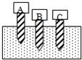
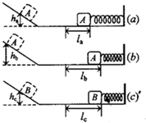
La
Lb
Lc

⑵小华想探究弹性势能的大小与哪些因素有关．她利用一段弹簧、光滑轨道、物块A和B等器材进行实验．如图所示，用物块将弹簧压缩到一定程度后释放，物块沿轨道向左滑行，最高可冲到光滑斜面虚框处．
①实验时可通过观察同一滑块 来判断弹性势能的大小．
②比较如图（a）、（b）两个实验可以初步得出，弹簧的弹性形变越大，具有的弹性势能就 ．
③若物块冲上斜面的最大高度ha=hc＜hb，弹性形变的大小La＜Lb=Lc，则物块达到最高处所具有的重力势能Ea、Eb、Ec的大小关系是 ．

30.（8分）在“探究滑轮组的机械效率”时，小明利用两组滑轮组进行了5次测量，用一个动滑轮和一个定滑轮测定前4组数据，用二个动滑轮和二个定滑轮得第5组数据，测得数据如表：
实验次数 | 动滑轮重G_{动}/N | 物重G/N | 钩码上升高度h/m | 动力F/N | 动力作用点移动距离s/m | 滑轮组的机械效率η/%
1 | 0.5 | 1 | 0.1 | 0.7 | 0.3 | 47.6
2 | 0.5 | 1 | 0.2 | 0.7 | 0.6 | 47.6
3 | 0.5 | 2 | 0.1 | 1.1 | 0.3 | 60.6
4 | 0.5 | 4 | 0.1 | 2 | 0.3 | ①
5 | 1 | 4 | 0.1 | ② | 0.5
（1）请根据前四组数据，在图甲中画出实验中滑轮组的绕绳方法．
（2）实验中应沿竖直方向 拉动弹簧测力计．
（3）表格中变化①处数据应为 ；根据图乙中弹簧测力计可知编号②数据应为 N．
（4）由表中第1、2组数据可知，同一滑轮组的机械效率与 无关．
（5）由表中第3、4组数据可知，同一滑轮组的机械效率与摩擦和 有关．
（6）有的同学认为：“机械越省力，它的机械效率越高”．你认为这句话是 的（填“正确”或“错误”）．你是用小明收集的数据中 两组数据对比分析来判断的。
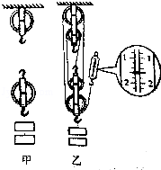
第30题

九年级物理第一次答题纸
班级 姓名 学号 试场号
密封线内不要答题
…………………………………………装………………………………订………………………………………线………………………………………………
（考试时间：100分钟 卷面总分：100分）
一．选择题(每题2分，共26分)
题号 | 1 | 2 | 3 | 4 | 5 | 6 | 7 | 8 | 9 | 10 | 11 | 12 | 13
答案
第二部分 非选择题（76分）
二、填空(每空1分，共24分)
14． ,________， ．15._________， .
16 ， ， .17． ， 。
18． ， ．19. ， ， 。
20． ， 。21． ， ．
22. ， ， 。
三、解答题（本题有7条，解答24、25题时应写出详细的解题过程，共52分。）
- （６分）
23题乙
23题甲
23题丙
O

- （6分）

- （6分）

26.（6分）⑴ ，⑵ ，
⑶ ， ，⑷ ， 。
27.（9分）⑴ ， ， ，
⑵ ， 。
⑶ ，
⑷ ，⑸
- （6分）（1） ，⑵ ， ，
⑶
⑷ , .
- （5分）⑴ ， ，
⑵① ② ③
- （8分）⑴画出滑轮组的绕线方法，⑵ ⑶ ,
⑷ ⑸
⑹ ，

座位号

九年级物理第一次参考答案
（考试时间：100分钟 卷面总分：100分）
一．选择题(每题2分，共26分)
题号 | 1 | 2 | 3 | 4 | 5 | 6 | 7 | 8 | 9 | 10 | 11 | 12 | 13
答案 | A | A | Ｂ | A | D | C | B | C | B | Ｄ | C | B | C
第二部分 非选择题（76分）
二、填空(每空1分，共24分)
14． 蒸发 , 热传递 ， 扩散 ．15. B ， 下落高度 .
16 1500J ， 300W ， 变大 .17． 轮轴 ， 省力机械 。
18． 功率 ， 人骑自行车1s内做功70J ．19. 重力势 ， 动 ， 变小 。
20． 不变 ， 变小 。21． 375 ， 375 ．
22. 上 ， 改变力的方向 ， 100N 。
三、解答题（本题有7条，解答24、25题时应写出详细的解题过程，共52分。）
- （６分）略
23题乙
23题甲
23题丙
O

- （6分）
⑴ 2.16×10⁷J ⑵30m/s ⑶2400N

- （6分）
⑴ 800N ， 88.9% ⑵2100J

26.（6分）⑴ 动能和势能可以相互转化 ，⑵ 存在摩擦阻力，机械能减小 ，
⑶ 上 ， 下 ，⑷ 动 ， 势 。
27.（9分）⑴ 水平 ， 可以消除自身的重力影响 ， 右 ，
⑵ 1 ， 小 。
⑶ 变大 ， 该力的力臂变短了（此时的力臂小于OC了） 。
⑷ D ⑸ 10N
- （6分）（1） 速度 ，⑵ 使小球滚到斜面底端时的速度相同 ， 控制变量法 ，
⑶ 速度相同时，物体的质量越大，具有的动能越大
⑷ 不能 , 因为木块将做匀速直线运动 .
- （5分）⑴ 木桩下陷的深度 ， 大于 ，
⑵① 冲上斜面的高度 ② 越大 ③ E_{a}＜E_{b}=E_{c}
- （8分）⑴画出滑轮组的绕线方法：略 ⑵ 匀速 ⑶ 66.7 , 1.6
⑷ 物体被提升的高度 ⑸ 被提升的物重 ⑹ 错误 ， 4、5

座位号

